## INSTITUTO NACIONAL DE APRENDIZAJE

TÉCNICO ESPECIALIZADO EN PROGRAMACIÓN DE APLICACIONES INFORMÁTICAS

ACTIVIDAD DEL PORTAFOLIO NÚMERO CINCO

PROFESORA: IRENE CRUZ FERNÁNDEZ

ESTUDIANTE: TOMÁS ANDRÉS CHÉVEZ ELIZONDO

04/02/2019

## Sobrecarga:

Una sobre carga es cuando dos o más métodos tiene la misma firma, pero no tienen los mismos parámetros.

Ejemplo:

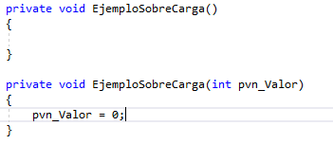

Ambos tienen la misma firma, pero sus parámetros son distintos.

No se puede sobrecargar un método con el misma firma y con el mismo parámetro.

## Sobreescritura:

La sobreescritura se utiliza cuando se hereda un método el cual debe ser modificado para adaptarlo a la nueva clase. Utilizando la palabra clave override se puede sobrescribir un método con la misma firma. Para poder sobrescribir un meto es importante tener en cuenta que el método heredado debe ser virtual o abstracto al igual que la clase.

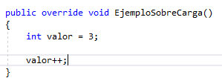

## No sobrescribir métodos:

No se puede sobrescribir un método que no sea virtual, abstracto u override sellado con la palabra clave sealed.

Ejemplo:

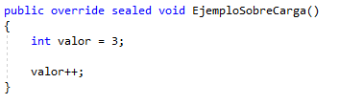

## No heredar una clase:

Para que una clase no sea heredada en C# debe ser una clase sellada la cual puede se hace mediante la palabra clave sealed.

Ejemplo:

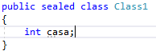

Para que una clase no pueda ser heredad en Visual Basic se hace mediante la palabra clave NotInheritable.

Ejemplo:

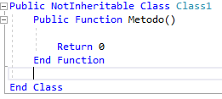

## Hacer una clase abstracta:

Para hacer una clase en C# se hace mediante la palabra clave asbtract.

Ejemplo:

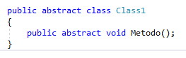

Para hacer una clase abstracta en Visual Basic se hace mediante la palabra clave MustInherit

Ejemplo:

